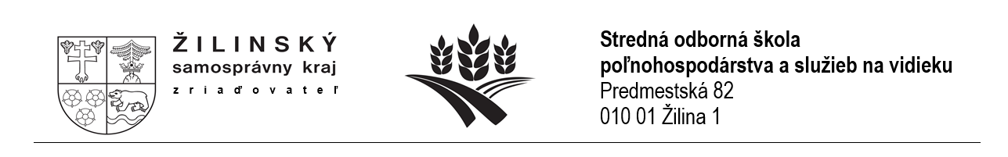
PREVÁDZOKÝ PORIADOK
UČEBŇA BIOLÓGIE, MIKROBIOLÓGIE, PARAZITOLÓGIE A HYGIENY
- Charakteristika: Prevádzkovateľom učebne je Stredná odborná škola poľnohospodárstva a služieb na vidieku, Predmestská 82,010 01 Žilina. Učebňa sa nachádza na 2. poschodí budovy školy.
Miestnosť je určená pre výučbu predmetov biológia, mikrobiológia, parazitológia a príbuzných predmetov, respektíve cvičení z daných predmetov.
Materiálno-technické zabezpečenie: Učebňa je vybavená katedrou, lavicami pre žiakov, stoličkami, dataprojektorom, interaktívnou tabuľou, počítačom s príslušenstvom (myš, obrazovka, klávesnica, tlačiareň), klasickou tabuľou na fixky, skriňami, mikroskopmi, lupami, biologickými preparátmi ...
- Právo na vstup: Do učebne môžu vstúpiť vyučujúci daných predmetov, a to podľa rozvrhu učebne, ktorý je umiestnený pred vchodom do učebne (zmena môže nastať po dohode so zástupkyňou školy, a to deň vopred). Žiaci vstupujú do učebne len pod dozorom vyučujúceho.
- Práva a povinnosti návštevníkov: V učebni sa všetci riadia pravidlami BOZP a Prevádzkovým poriadkom učebne. Za učebňu je zodpovedný učiteľ, ktorý v nej vyučuje, jeho povinnosťou je poučiť žiakov o BOZP a Prevádzkovom poriadku učebne, poškodenia nahlásiť hospodárke školy.

Prevádzkový poriadok učebne – práva a povinnosti návštevníkov učebne:
- V učebni je povolené pracovať len pod dozorom vyučujúceho.
- Žiak si do učebne prinesie len veci nutné k práci, žiak nesmie používať mobilný telefón. Ten je počas vyučovania odložený v taške.
- Na začiatku hodiny si žiak skontroluje pracovisko, dbá na jeho čistotu a nedostatky ihneď nahlási vyučujúcemu. Žiak nesmie poškodzovať či znečisťovať pracovisko ani jeho materiálno-technické vybavenie, a to v súlade s Vnútorným poriadkom školy.
- V učebni sa neje a nepije.
- Za zverené pomôcky a prístroje zodpovedá žiak, môže s nimi manipulovať len so súhlasom vyučujúceho, vracia ich neporušené. Spôsobené škody žiak nahradí.
- Žiak nesmie svojvoľne manipulovať s pomôckami, vystavenými preparátmi.
- Pri práci je potrebné dodržiavať pokyny vyučujúceho a pracovný postup.
- Každý úraz, poranenie a nevoľnosť je nutné nahlásiť vyučujúcemu, ktorý daný stav zapíše.
- Po skončení práce žiak uvedie pracovné miesto do pôvodného stavu, odloží prístroje a umyje pomôcky.
- Vyučujúci po poslednej vyučovacej hodine vypne všetky elektrospotrebiče.
Sankcie za porušenie Prevádzkového poriadku: Študent preberá zodpovednosť za škody vzniknuté nedbanlivou manipuláciou alebo úmyselným poškodením zariadenia a je povinný nahradiť vzniknuté škody.
Porušenie týchto pravidiel sa klasifikuje ako porušenie Školského poriadku.

Osoba zodpovedná za učebnu: Mgr. Marek Jakubička
Dôležité telefónne linky: 112 – integrovaný záchranný systém
155 – rýchla záchranná služba
150 – hasičský a záchranný zbor
158 – polícia
Žilina, 24. 10. 2024 Ing. Dušan Matúšek, riaditeľ

